Diff
https://github.com/UrielRG0/Springboot-practices/commit/be6aef4e515654b72e3c31415fa5af0484188d2b

Pruebas
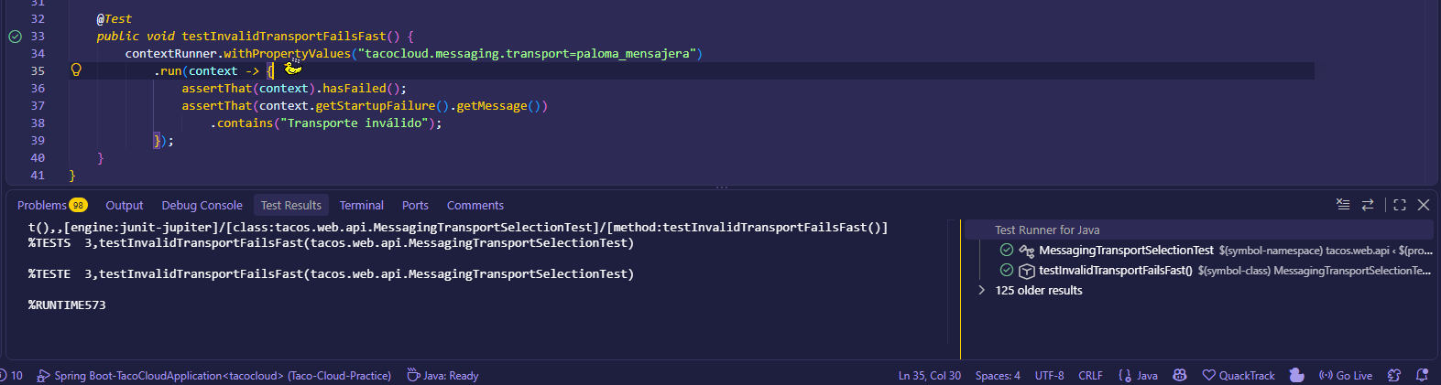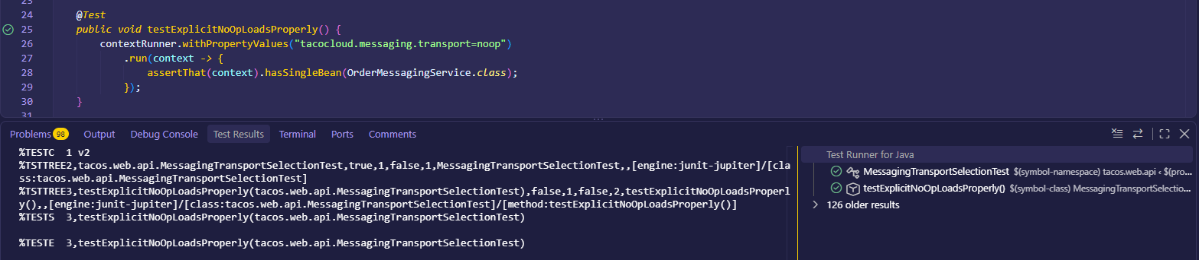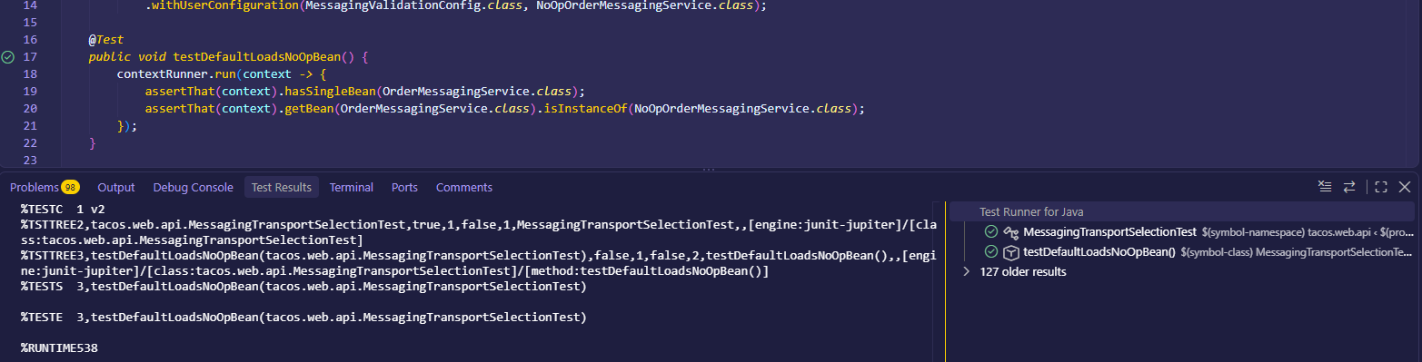

Ejemplo Http/evento
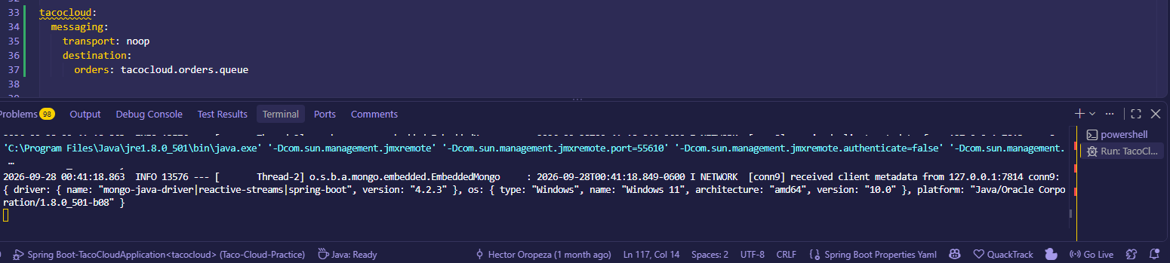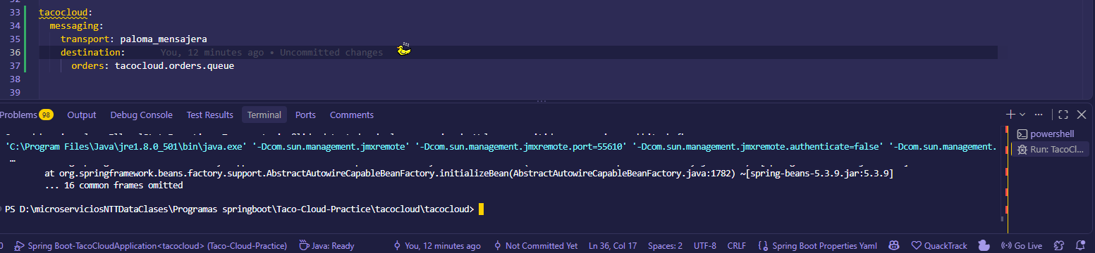

Defensa técnica
¿Es mejor perfil o propiedad? ¿Qué pasa cuando se activan dos perfiles por accidente?
Es mucho mejor usar una propiedad, ya que los perfiles en Spring son aditivos, si por error en producción alguien levanta la app con spring.profiles.active=rabbit,kafka, Spring intentará cargar ambos beans, chocando entre sí y provocando un NoUniqueBeanDefinitionException que tumbará la app. Las propiedades, en cambio, pueden ser mutuamente excluyentes y precisas.

